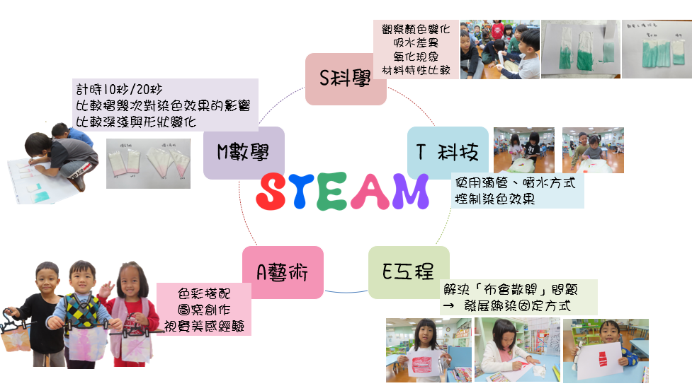
桃園市STEAM課程計畫
一、課程網絡圖

二、活動計畫表
幼兒年齡層／班別：3-6/白雲班&藍天班 |  | 教學者姓名：楊翊蓁、蕭雅倩、莊蔚蓴、葉秀如、徐郁婷
主題名稱：好玩的染布
活動名稱：水果染色
學習指標：
美-小-2-1-1 享受玩索各種藝術媒介的樂趣
美-中-2-1-1玩索各種藝術媒介，發揮想像並享受自我表現的樂趣
美-大-2-1-1玩索各種藝術媒介，發揮想像並享受自我表現的樂趣
身-小-1-2-1覺察器材的操作方式
身-中-1-2-1覺察各種用具安全的操作技能
身-大-1-2-1覺察各種用具安全的操作技能
教學日期：  1106 | 教學過程：  一、引起動機  討論：有顏色的水果有哪些?  二、發展活動  (一)水果介紹與處理  1.分組切水果  2.將水果打成果汁  3.藉由五感體驗觀察水果與果汁顏色的差異  (二)染色  1.摺餐巾紙(三角形摺法)  2.選喜歡的三個果汁，將餐巾紙的三個角浸泡在三種果汁裡。  3.將染色好的紙巾攤開放在圖畫紙上曬乾。  三、綜合活動  分享各自的染色成果 |  | 教學資源：  水果(蘋果、西瓜、奇異果、橘子、火龍果)  果汁機、塑膠刀、砧板、餐巾紙、圖畫紙

